目录
1.节点设置页面 1
2.注意事项 2
3.K线图主题设置 3

K线图节点使用说明
作者：王方舟
K线图是Data Studio可视化节点分类中的一个节点，通常用来展示股票数据的走势，K线图要求X轴数据为日期类型，Y轴数据为数值类型，并且根据K线图的特点，Y轴系列上要有开市值、收市值、最大值以及最小值4个要素，每行数据将作为一个柱状与垂直线的组合出现在图中。鼠标浮在每个点时将会弹出提示框显示该点的系列值，支持修改图的标题、横纵坐标轴的标题、调整时间轴值域、改变背景色及网格设置等。

1.节点设置页面
图1为K线图节点的设置界页面，在此界面输入数据表中对应的选择X、Y轴的系列字段，点击右上角的执行预览按钮，将弹出如图2的可视化节点浏览对话。左侧提供了标题、时间轴、背景色、主题、显示网格等设置项，点击更新设置将即刻生效。右侧提供了可视化图形的展示，右下方为支持拖拽的datarange控件，左右拖拽将会显示不同时间区间的K线图。
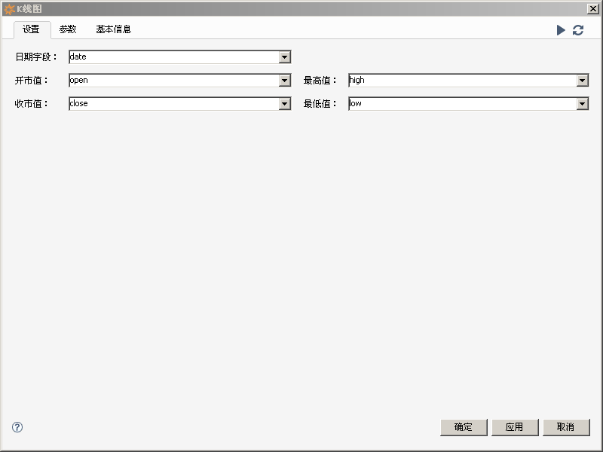
图表 1 K线图节点设置页面
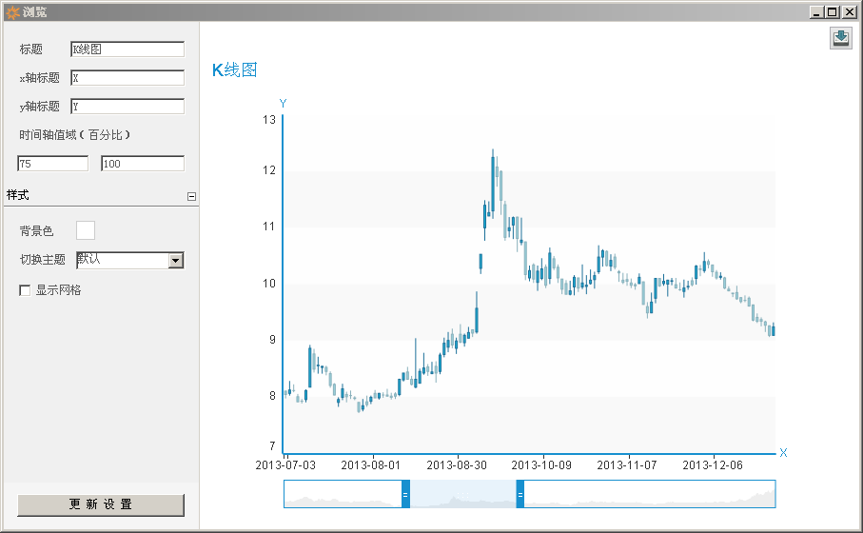
图表 2 K线图浏览页面

2.注意事项
1. K线图初始时间轴值域为75%-100%，由于股市数据经常更关注最新的数据，因此出于对用户关注度的考虑，将初始值域定义为后25%的展现；
2. 时间轴值域拖拽控件支持调整值域，当调整了值域时图形会跟着变大，如图3所示；
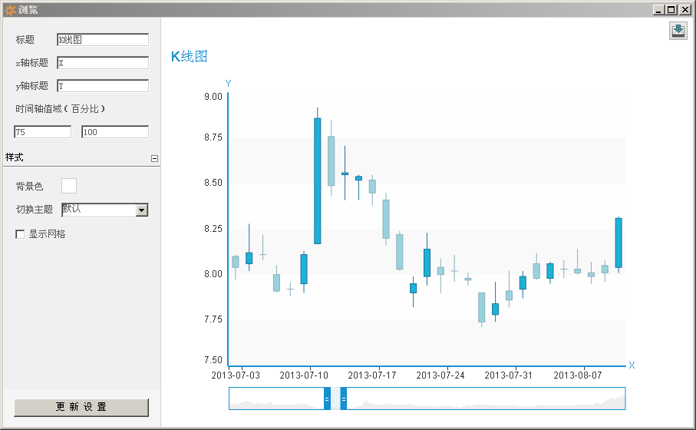
图表 3 K线图拖拽控件放缩图表

3.K线图主题设置
K线图默认主题为红绿两色（default.js），为了使K线图主题与蓝色默认主题一直，需要在主题中添加如下所示的json：
k: {
itemStyle: {
normal: {
color: '#1bb2d8', // 阳线填充颜色
color0: '#99d2dd', // 阴线填充颜色
lineStyle: {
width: 1,
color: '#1c7099', // 阳线边框颜色
color0: '#88b0bb' // 阴线边框颜色
}
}
}
}

